LE PIANTE SI NUTRONO
Leggi e osserva il disegno
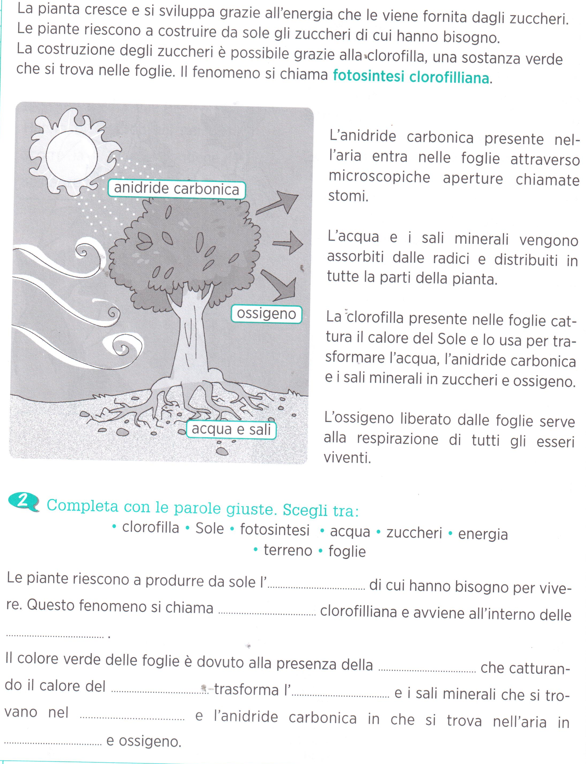
RISPONDI ALLE DOMANDE
- Perché le piante sono dette organismi autotrofi?
- Come si chiama il processo attraverso il quale la pianta trasforma l’acqua e l’anidride carbonica in cibo?
- Che cos’è la clorofilla e dove si trova?
- Che cosa sono gli stomi e che cosa assorbono?
- Di che cosa è costituita la linfa grezza?
- Di cosa è formata la linfa elaborata?
- Oltre al nutrimento, cosa producono le piante con la fotosintesi?

